Економічне піднесення США. Антитрестівське законодавство. Експансіонізм. Режим сегрегації в південних штатах. «Справедливий курс» Теодора Рузвельта. «Нова демократія» Томаса Вудро Вільсона.
Основні дати: 1867 р. — США придбали у Росії Аляску; 1873—1877 рр. — економічна криза; 1 травня 1886 р. — розстріл демонстрації в Чикаго; 1890 р. — закон Шермана; 1898 р. — війна США з Іспанією.
Історичні особистості: Т. Рузвельт, В. Форд, Дж. Рокфеллер, Дж. Шерман.
Поняття та терміни: «двопартійна система», «трест», «корпорація», «расова сеґреґація», «Американська федерація праці», «антимонопольне законодавство», «справедливий курс», «доктрина «відкритих дверей та рівних можливостей», «суфражизм».
Історична естафета «Бліц-турнір»
1. За державним устроєм Велика Британія у XIX ст. була ... (парламентською монархією).
2. Вища виконавча влада концентрувалася в руках ... (монарха).
3. Так звані «хлібні закони», що встановлювали високе мито на зерно, були прийняті... року. (1815)
4. У політичній системі Англії існувала ... (двопартійність).
5. Партія ліберального напрямку, що підтримувалася буржуазією, — це ... віги ().
6. 1834 року уряд вігів прийняв закон ... (про бідних).
7. Перший з’їзд чартистів відбувся ... року. (1839)
8. Англійський парламент складався з палати лордів і... (палати громад).
9. Результатом завершення промислового перевороту в Англії стало ... (світове лідерство).
10. Найбільш успішними галузями легкої промисловості в Англії були ... (вовняна та бавовняна промисловість).
11. 1867 року відбулася ... (Друга парламентська реформа).
12. Спадкоємцем торі у другій половині XIX ст. стала ... (консервативна партія).
13. Г. Пальмерстон, В. Гладстон, Д. Ллойд-Джордж — це ... (лідери лібералів).
14. Фритредерство — це ... (акон про вільну торгівлю).
15. Домініони — це держави у складі Британської імперії, які мали ... (самоврядування).

Вправа «12 речень»
♦ Заповніть пропуски в тексті.
США середини XIX ст. були ... на чолі з президентом, який обирався на .... Із перших 16 президентів 11 були представниками ... . Обрання президентом США республіканця ... означало для їхніх опонентів ... втрату свого впливу в уряді. Упродовж грудня 1860-1861 рр. зі складу США вийшло ... штатів, які утворили ... й обрали своїм президентом багатого плантатора ... . 1861 року між Північчю і Півднем почалася ... . Найважливішим завданням війни було ... . Після прийняття закону про ... розпочалася роздача вільних земель усім бажаючим. 1863 р. наступом армії Півночі почався новий етап війни, який завершився ... Конфедерації.
Відповіді: республікою, 4 роки, Півдня, Лінкольна, консерваторів, 8, Конфедерацію південних штатів, Д. Девіса, громадянська війна, скасування рабства, гомстеди, розгромом.
III. МОТИВАЦІЯ НАВЧАЛЬНОЇ ДІЯЛЬНОСТІ
. США здійснювали модернізацію, запроваджуючи все нове, незвичайне, прагнули консолідувати суспільство як єдину націю. Швидкий економічний розвиток країни дозволив США наприкінці XIX в. скласти гідну конкуренцію країнам Західної Європи і насамперед з Великобританії. Що ж сприяло цьому успіху?
Закон про охорону виробництва і торгівлі від незаконних ускладнень та монополій
1. Будь-який договір або угода у вигляді тресту або в іншій формі, який ускладнює торгову і виробничу діяльність, як і будь-яка подібна змова ззовні будь-якого одного штату, а також із зарубіжними організаціями, відтепер оголошуються незаконними. Будь-яка особа, що бере участь у такого роду договорі, угоді, змові, вважається правопорушником...
2. Будь-яка особа, викрита у створенні або у спробі створення монополії, в угоді, у змові з іншими особами з метою монополізації будь-якого виду торгової або виробничої діяльності за межами будь-якого одного штату, а також за кордоном, вважається такою, що вчинила правопорушення...
7. Будь-яка особа, діяльності та майну якої завдається збиток діями інших осіб або об’єднань способами, що визнаються забороненими або незаконними цим актом, може звернутися до суду...
Робота з підручником
• Працюючи в групах, прочитати відповідний матеріал підручника і сформулювати причини прийняття, зміст та наслідки запровадження політики «справедливого курсу» та «нової демократії».
Презентація роботи груп.
Робота в парах
Учні об’єднані в пари.
• Підготувати інформацію про шляхи розвитку зовнішньої політики США. Скласти узагальнену таблицю «Експансіонізм США наприкінці XIX ст.».
♦ Користуючись текстом підручника та картою атласа, складіть таблицю «Експансіонізм США наприкінці XIX ст.».
Орієнтовний вигляд таблиці
«Шлях експансії» | «Шлях ізоляції»
Розвиток великого військового флоту та морських баз на островах Атлантичного і Тихого океанів, поширення впливу на Східну Азію та Європу | Дотримання «доктрини Монро». Основні напрямки — поширення впливу в Латинській Америці та Карибському басейні. Визнання європейського панування у Східній півкулі
1898 р. — війна США з Іспанією. США захопили Кубу, Філіппіни, Пуерто-Ріко і Гуам, а також Гавайські острови та частину островів Самоа
V. УЗАГАЛЬНЕННЯ ТА СИСТЕМАТИЗАЦІЯ ЗНАНЬ
Робота з візуальними джерелами
1. Розглянути карикатури та назвати:
1) установи, на які прагнули впливати монополії;
2) групи, в інтересах яких сенат буде приймати законопроекти.
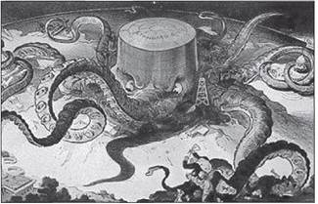
Карикатура на компанію «Стандарт Ойл» [1]
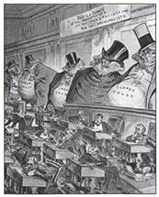
Сенат монополій, обраний монополістами і служить монополіям [2]
2. Розглянути карикатури і виконати завдання:
1) назвати основні напрямки колоніальної експансії США;
2) визначити характер колоніальної політики США.
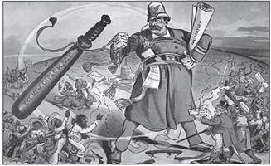
Політика великої дубинки [3]
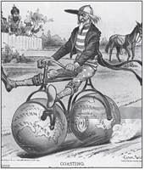
Карикатура на колоніальні апетити Сполучених Штатів [4]

Закон про охорону виробництва і торгівлі від незаконних ускладнень та монополій
1. Будь-який договір або угода у вигляді тресту або в іншій формі, який ускладнює торгову і виробничу діяльність, як і будь-яка подібна змова ззовні будь-якого одного штату, а також із зарубіжними організаціями, відтепер оголошуються незаконними. Будь-яка особа, що бере участь у такого роду договорі, угоді, змові, вважається правопорушником...
2. Будь-яка особа, викрита у створенні або у спробі створення монополії, в угоді, у змові з іншими особами з метою монополізації будь-якого виду торгової або виробничої діяльності за межами будь-якого одного штату, а також за кордоном, вважається такою, що вчинила правопорушення...
7. Будь-яка особа, діяльності та майну якої завдається збиток діями інших осіб або об’єднань способами, що визнаються забороненими або незаконними цим актом, може звернутися до суду...

Закон про охорону виробництва і торгівлі від незаконних ускладнень та монополій
1. Будь-який договір або угода у вигляді тресту або в іншій формі, який ускладнює торгову і виробничу діяльність, як і будь-яка подібна змова ззовні будь-якого одного штату, а також із зарубіжними організаціями, відтепер оголошуються незаконними. Будь-яка особа, що бере участь у такого роду договорі, угоді, змові, вважається правопорушником...
2. Будь-яка особа, викрита у створенні або у спробі створення монополії, в угоді, у змові з іншими особами з метою монополізації будь-якого виду торгової або виробничої діяльності за межами будь-якого одного штату, а також за кордоном, вважається такою, що вчинила правопорушення...
7. Будь-яка особа, діяльності та майну якої завдається збиток діями інших осіб або об’єднань способами, що визнаються забороненими або незаконними цим актом, може звернутися до суду...

Закон про охорону виробництва і торгівлі від незаконних ускладнень та монополій
1. Будь-який договір або угода у вигляді тресту або в іншій формі, який ускладнює торгову і виробничу діяльність, як і будь-яка подібна змова ззовні будь-якого одного штату, а також із зарубіжними організаціями, відтепер оголошуються незаконними. Будь-яка особа, що бере участь у такого роду договорі, угоді, змові, вважається правопорушником...
2. Будь-яка особа, викрита у створенні або у спробі створення монополії, в угоді, у змові з іншими особами з метою монополізації будь-якого виду торгової або виробничої діяльності за межами будь-якого одного штату, а також за кордоном, вважається такою, що вчинила правопорушення...
7. Будь-яка особа, діяльності та майну якої завдається збиток діями інших осіб або об’єднань способами, що визнаються забороненими або незаконними цим актом, може звернутися до суду...

Закон про охорону виробництва і торгівлі від незаконних ускладнень та монополій
1. Будь-який договір або угода у вигляді тресту або в іншій формі, який ускладнює торгову і виробничу діяльність, як і будь-яка подібна змова ззовні будь-якого одного штату, а також із зарубіжними організаціями, відтепер оголошуються незаконними. Будь-яка особа, що бере участь у такого роду договорі, угоді, змові, вважається правопорушником...
2. Будь-яка особа, викрита у створенні або у спробі створення монополії, в угоді, у змові з іншими особами з метою монополізації будь-якого виду торгової або виробничої діяльності за межами будь-якого одного штату, а також за кордоном, вважається такою, що вчинила правопорушення...
7. Будь-яка особа, діяльності та майну якої завдається збиток діями інших осіб або об’єднань способами, що визнаються забороненими або незаконними цим актом, може звернутися до суду...

Карикатура на компанію «Стандарт Ойл» [1]
Сенат монополій, обраний монополістами і служить монополіям [2]
Політика великої дубинки [3]
Карикатура на колоніальні апетити Сполучених Штатів [4]

Тема. Німецька імперія. Канцлерство Отто фон Бісмарка. Вільгельм ІІ.

У 1871 р. на карті Європи з’явилася нова держава — Німецька імперія. До складу Німецької імперії ввійшли 22 монархії, що зберегли автономію, і три вільні міста — Гамбург, Бремен і Любек. Перед Бісмарком та імператором Вільгельмом ІІ постала задача створити сильну державу, здатну зберегти свою територіальну цілісність і стати лідером континентальної Європи.

- Німецька імперія.
згідно з Конституцією 1871 р. Для всієї Німеччини існує загальне право громадянства, згідно з яким житель кожної союзної держави повинен у кожній іншій союзній державі
Президентство в союзі належить королю прусському, який носить титул німецького імператора - кайзера. Імператор є представником імперії в міжнародно-правових відносинах, він від імені імперії оголошує війну й укладає мир, союзні та інші договори з іноземними державами, призначає і приймає послів. Для оголошення війни від імені імперії потрібна згода союзної ради, окрім випадків нападу на імперію або її узбережжя. Імператору належить право відкривати, відстрочувати й закривати союзну раду і рейхстаг.
Імперське законодавство здійснюється союзною радою і рейхстагом. Згода більшості обох зборів необхідна для ухвалення й набуття чинності імперського закону.
Головування в союзній раді і керівництво його роботою належить імперському канцлеру, який призначається імператором.
Імператор призначає посадовців імперії, примушує їх присягати імперії і видає в разі потреби розпорядження про їх звільнення.
Рейхстаг обирається шляхом загальних і прямих виборів і таємного голосування.
«Кластер». Вищі органи влади Німецької імперії за Конституцією 1871 р.
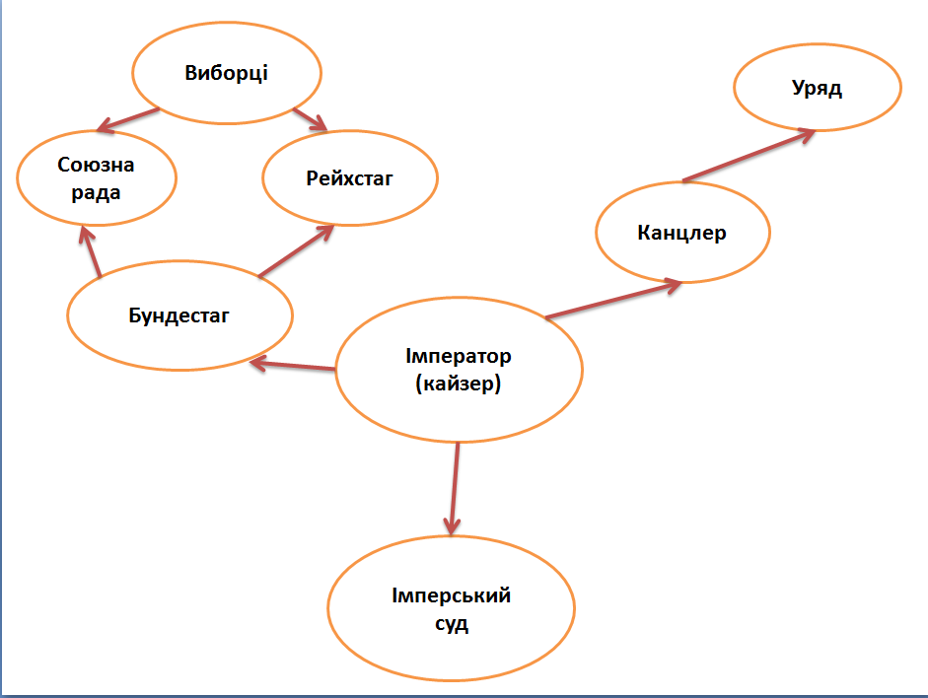
- Канцлерство Отто фон Бісмарка.
Незважаючи на те, що Німеччину очолював імператор Вільгельм ІІ, країною протягом майже 20 років керував Отто фон Бісмарк.
Пропоную ближче познайомитися з цією особистістю.
- В 20 років отримав диплом і його прийняли на роботу до Берлінського муніципального суду.
- У вересня 1839 року пішов у відставку і прийняв на себе керівництво сімейним маєтком.
- Сусіди прозвали його «скаженим Бісмарком» за буйну вдачу.
- Під час революції 1848 року постав на чолі загону, що придушував бунти.
- За його сприяння утворено Північно-германський союз.
- Запровадив соціальне страхування та пенсійне забезпечення.
- О. Бісмарк та Вільгельм ІІ: внутрішня і зовнішня політика
Три речення. Метод дозволяє набути уміння чітко, лаконічно й логічно висловлювати думку. Учитель пропонує опрацювати відповідний матеріал параграфа (Додаток текст підручника) стосовно діяльності у внутрішній та зовнішній політиці Отто фон Бісмарка та Вільгельма ІІ і передати його зміст трьома реченнями, записавши їх на спеціальний бланк. Учні об’єднуються у малі групи по 4 учасники і розподіляють між собою ролі: спікер, секретар, посередник, доповідач. По завершенню роботи доповідачі від груп презентують результати роботи групи і вивішують їх на дошку.

- Внутрішня політика О. фон Бісмарка. Централізація та «Культуркампф».
- Зміцнення військової могутності країни.
- Збільшення армії до 400 тис. воїнів.
- Наступ на католицьку церкву.
- Внутрішня політика О. фон Бісмарка. Світська держава та соціальний реформізм.
- Закон «Проти суспільно небезпечних прагнень соціал-демократів».
- Реформи у соціальній сфері.
- «Новий курс» - перша країна в світі, де було ухвалено розгорнуте соціальне законодавство.
- Зовнішня політика О. фон Бісмарка. Союз трьох імператорів та відносини з Росією та Великою Британією.
- 1873 р. «Союз трьох імператорів» - Німеччина, Австро-Угорщина та Росія.
- 1878 р. Німеччина не підтримала дії Росії на Балканах – митна війна.
- Загострилися відносини з Великою Британією, яка побоювалася зростання впливу Німеччини в Європі.
- Зовнішня політика О. фон Бісмарка. Троїстий союз та колоніальна політика.
- 1882 р. виник Троїстий союз Німеччини, Австро-Угорщини та Італії.
- Шлях колоніальних захоплень.
- 1884 р. заснована перша Німецька колонія в Південно-Західній Африці.
- Внутрішня політика Вільгельма ІІ.
- Соціальне маневрування. Виступав проти репресій.
- Соціальні закони: 11 годинний робочий день, заборона праці дітей, молодших 13 років.
- Боротьба з «руйнівними елементами».
- Зовнішня політика Вільгельма ІІ.
- Перехід до «світової політики»: претензії на панування в Європі; укріплення позицій на Близькому Сході, Середньому та далекому Сході; прагнення переділу впливу в Африці, Азії, Океанії.
- Будівництво потужного військово-морського флоту.
- Активна участь у розділі Китаю.
Заключне слово вчителя. Остання чверть ХІХ ст. стала періодом стрімкого піднесення економіки Німеччини, особливо новітніх її галузей: хімічної, електротехнічної, машинобудівної.
Вагому роль у розвитку економіки Німеччини відігравала держава.
Два десятиліття після об’єднання напрямок розвитку Німеччини визначав канцлер Отто фон Бісмарк. Завдяки своїй політиці йому вдалося консолідувати країну, вирішити основні внутрішні протиріччя та проблеми.
Завдяки успіхам в економіці прусський мілітаристський дух отримав нове дихання, і Німеччина стала висувати претензії на переділ світу на свою користь

